【1月25日 就労学習】
毎週水曜日は就労学習を行っています。今回は「お金」がテーマでした。最近はキャッシュレス化が進み現金で買い物をする機会も減っていますが、お金の概念を習得することはとても大切なことです。

合計金額はいくらになるのか、その数字の読み方を正しく言えるか、また、商品を購入するのにその金額をぴったり支払うことができるかなどの問題に取り組みました。

一人でスラスラ解いているメンバーもいれば、アドバイスを受けながら頑張って挑戦しているメンバーもいました。今回理解できなくても繰り返し行うことで少しずつ習得できるようスタッフ全員で支援しています。

レインボースターでは就労に何か必要であるかを考え、中高生でできる就労準備のプログラムを実践しています。
また、長期休暇では就労移行支援事業所「レインボーワークス」で本格的な就労体験も行なっています。
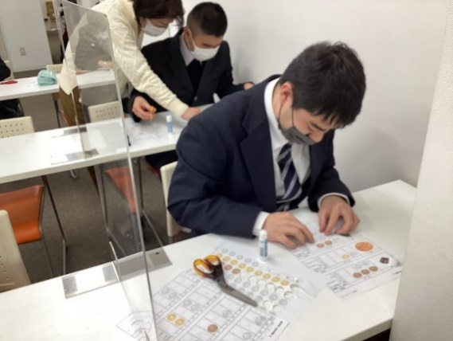
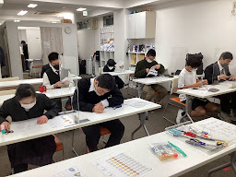

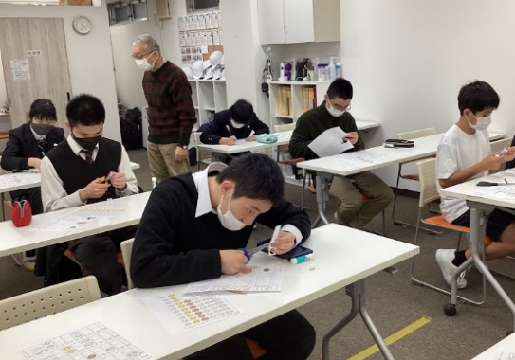
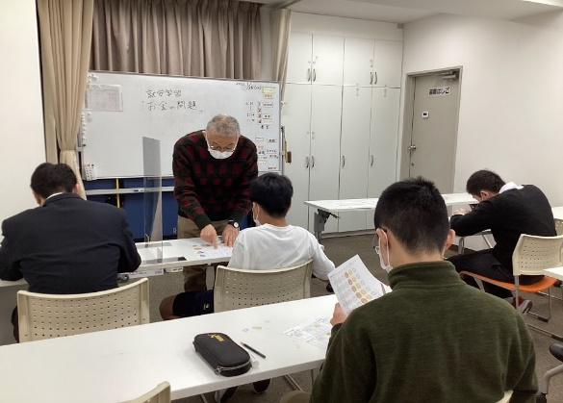

【1月26日 英語】
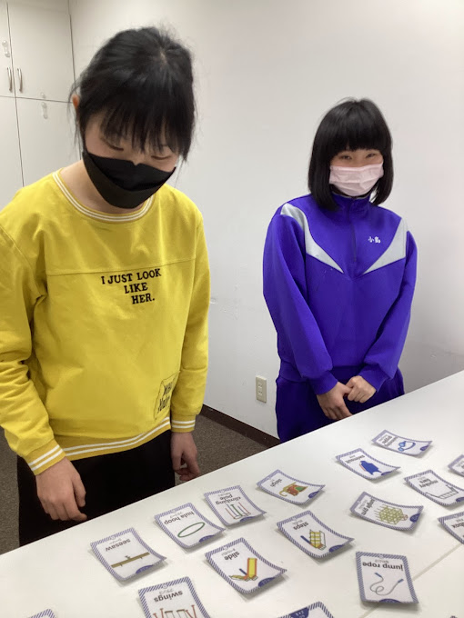
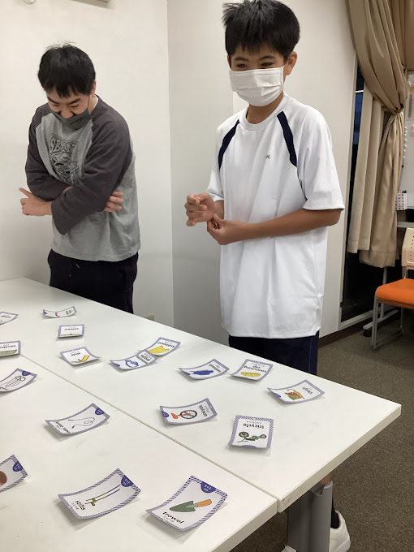

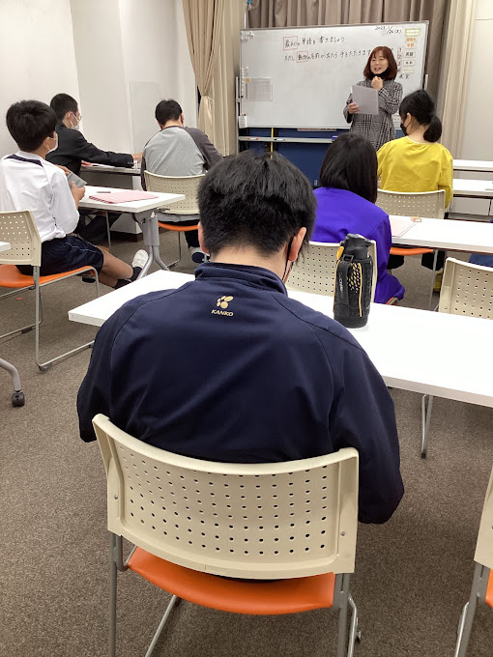
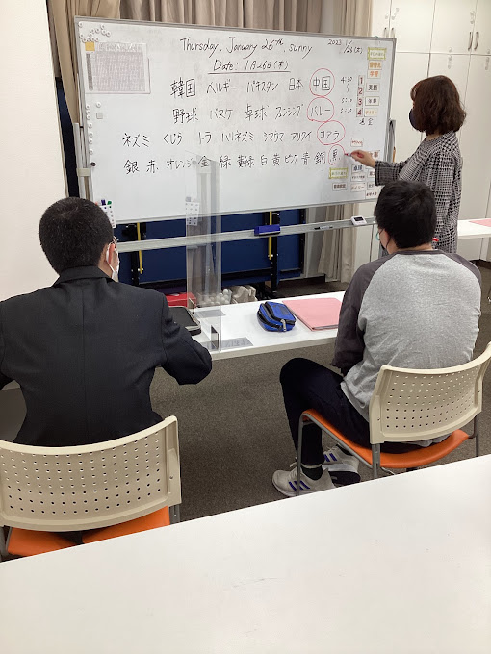

レインボースターの英語は基本的に英語のスペルを書くことはありませんが、英語での質問には英語で答えられるように会話練習をしています！

例えば ”What sport do you like?” の質問に対して、“I like ○○” Where do you want to go?” の質問に対しては“I want to go to ○○.”と答えることができます。

その答え（単語）を使ってビンゴをしたり、単語カルタでゲームをしたり、英語の歌をみんなで歌ったりして楽しみながら英単語を自然に習得しています。カルタには教科書には載っていない珍しい単語も多くありますが、難しい単語を覚えることが自信に繋がっているようです。
色んなジャンルの単語を覚えて英会話を楽しんでほしいと思っています❣

【1月31日 コグトレ】
毎週火曜日はコグニティブトレーニングということで「見つける、写す、数える、覚える、想像する」などの認知機能を育むプログラムを行なっています。略して「コグトレ」と言っています。

時には季節の行事や、それにまつわる話などもします。 今回は節分（恵方が南南東）が近いということで、方位の話や立春の話をしました。

また、百マス計算をしました。各自のたし算、ひき算、かけ算などの課題に目標タイムを設定して行なっています。 前回より「早くできた」「間違えないでできた」などの喜びの声も聞かれます。
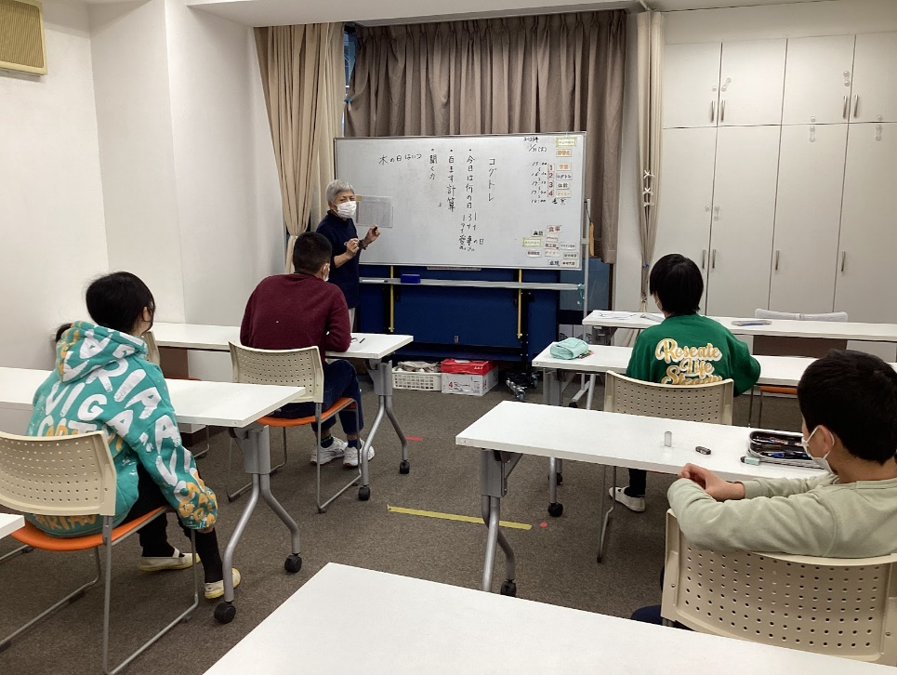

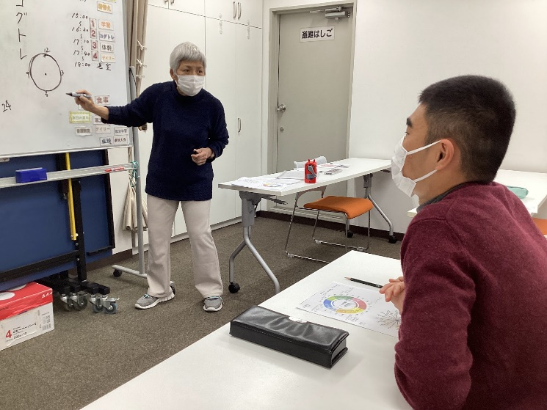
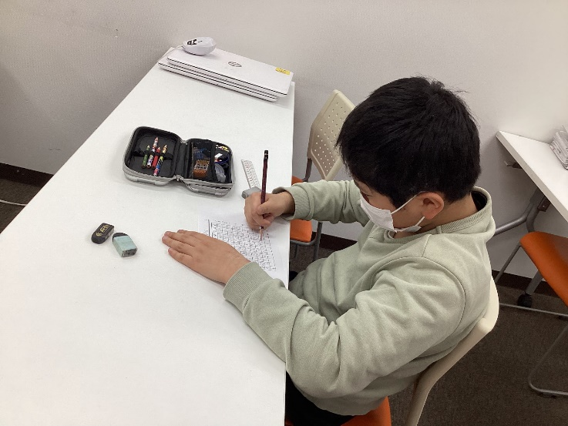

【2月11日 書道教室】
レインボースターでは、第２土曜日に書道教室を開催しています。
講師の目時白珠（めとき はくじゅ）先生には２０１７年から教えて頂いています。
長年教えていて感じていることを伺ってみました。
「基本をコツコツと積み重ねることが確実に上達へ繋がり、集中力もついていきます。」
とのことでした。

目時先生は、目黒区で書道教室「しら珠書道教室」・筆文字制作「書工房しら珠」を主宰されています。
ホームページは、https://www.metokihakuju.com/です。
最近はマンツーマンのオンラインレッスンも始められたそうです。

本日のお題は「進歩」でした。
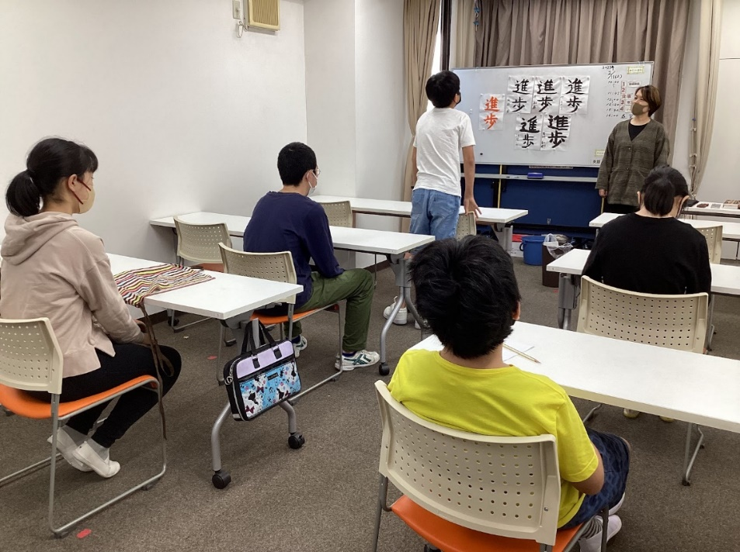
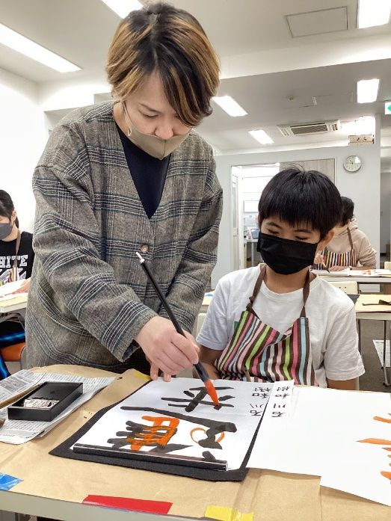
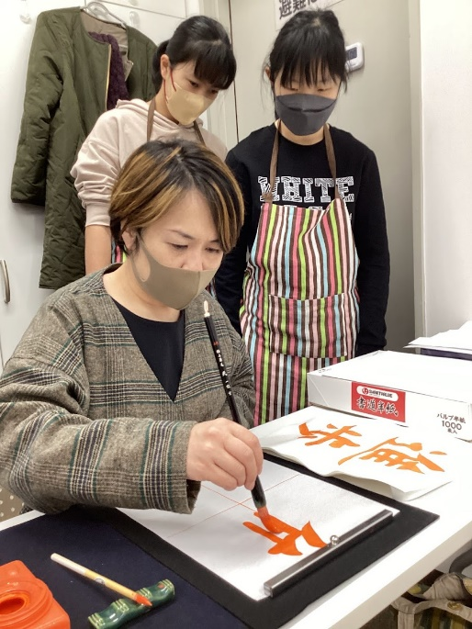

【2月1８日 革工芸】
毎月第1~第4土曜の午後には、3人の講師の方々の指導のもと、革工芸教室を行なっています。

作品の元となる型を切り出した革に様々な加工を施し、キーホルダー・コースター・パスケース・ペン
ケースなど、様々な作品に仕上げていきます。

主な作業工程は
- 模様をつける
- 色をつける
- ホックやリングを付けたり、縫い合わせたりする
- 仕上げ加工を施す
- 作品とともにツーショットを撮影！

など、作品により完成までの道はそれぞれですが、講師の先生方のアドバイスを受けながら
みんな熱心に取り組み、お気に入りの作品を生み出しています！
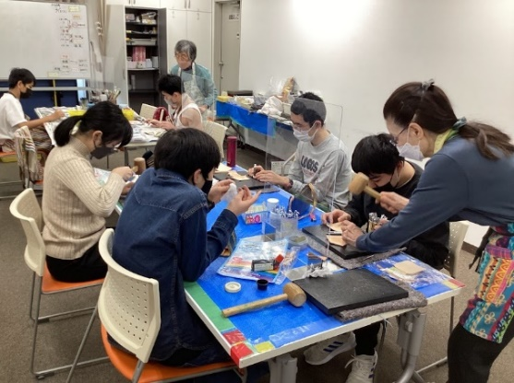
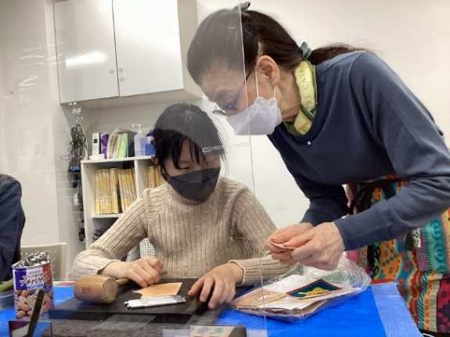
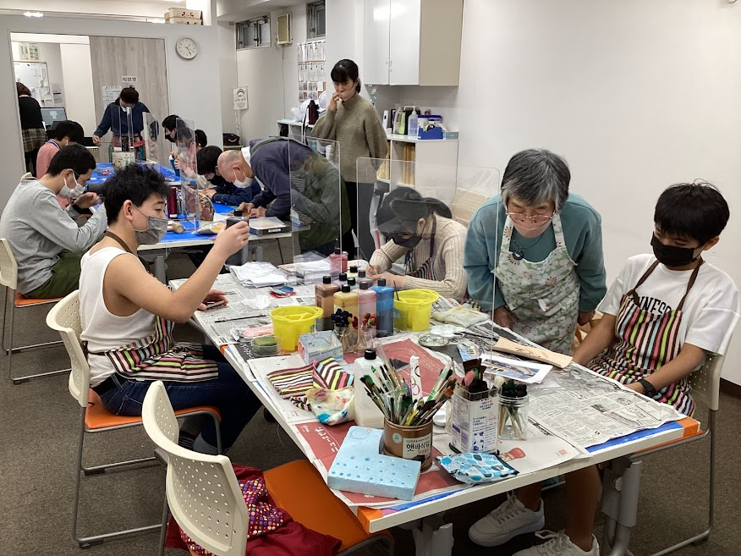

【2月27日 卓球教室】
レインボースターでは、月曜日と金曜日の週２回、卓球教室を開催しています。

新谷コーチが 一人ひとりの段階に合った練習方法で、サーブ、レシーブといった基本から
スマッシュやラリーができるようになるまで教えて下さるので、やったことがなくても大丈夫！

レインボースターで初めて卓球のラケットを持ったというメンバーも、回を重ねるごとにラリーが長く続くようになり、サーブやスマッシュが思ったところに打ち込めるようになってきます。

最後にはそれぞれの感想を述べて、新谷コーチからのお話を伺い、元気に挨拶をして練習を終え、礼儀も大切にしています。
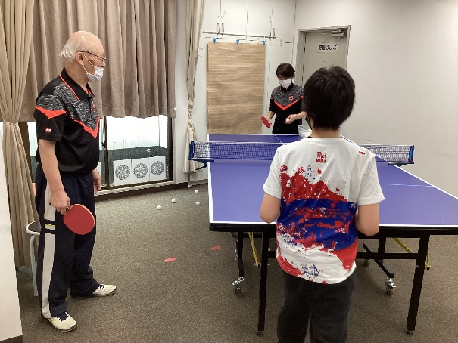
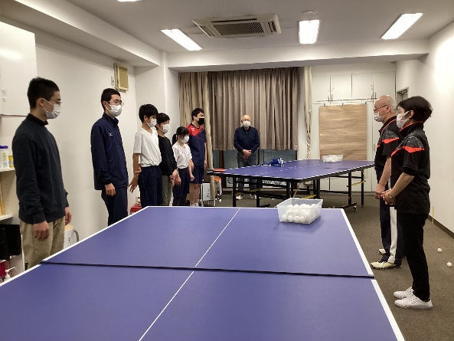
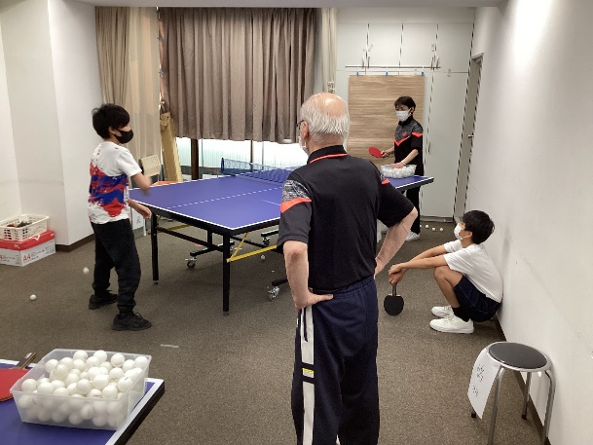
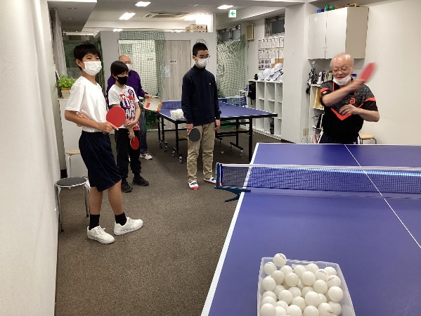

【カラフィット】 2023 3/4（土）

「kara-fit®（カラフィット）」は、カラオケとフィットネスを融合した全く新しいエクササイズで、
開発者は周防進之介（すおうしんのすけ）先生です。
カラフィットや先生自身のプロフィールの詳細については㈱ウェルネスエンターテイメントのホームページhttps://www.wellness-e.com/howto_karafit.htmlをご参照ください。

さて、レインボーの第１、第３土曜日午前中は、周防先生のカラフィットの時間です。
前半にウォーミングアップゲームと体幹ストレッチ、後半には、フィットネスダンスを行います。

なかでも「わたしあなた」は、毎回必ず行うウォーミングアップゲームです。
全員で円になって、指名された人が「わたし！」と胸に手を当ててから、直ぐに他のメンバーを指さして指名、「あなた！」と駆け寄って役割が入れ替わります。ストップが掛かるまで、続けます。みんなハアハア言いながらも心と体が温まるゲームです。

今日は講師の周防先生から、仕事をする上では、対人関係が大切で、「わたしあなた」はコミュニケーション能力を向上させるトレーニングでもあるとお話がありました。
確かに、瞬時に相手に反応すること。アイコンタクト。声を出すこと。苦手な子供たちが多いですが、ゲームを通して楽しく学べる工夫が凝らされています。

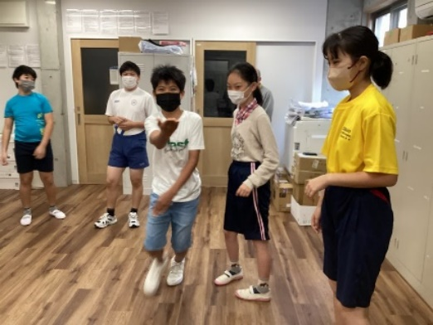
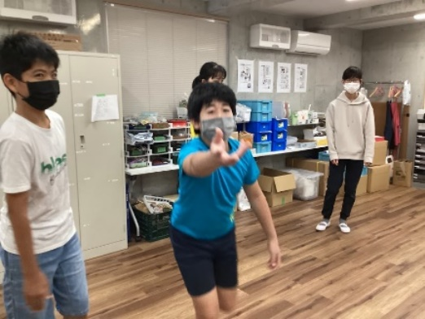
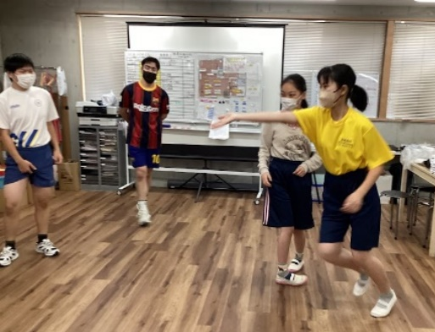
参加したメンバーはみんな周防先生の「カラフィット」が大好きになります！
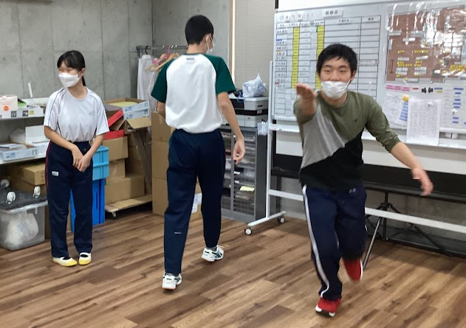

【オカリナ教室】 2023 3/9 (木）
オカリナ教室は土曜、木曜を中心に月に２、３回行われます。講師の杉山雅彦先生には開設当初の2016年からオカリナを教えて頂いています。

コロナ禍前になりますが、レインボースターでは、毎年大田区のイベントにオカリナ演奏で参加していました。早春には「みんなのコンサート」、夏には「クロノゲート祭り」、そして秋には「蒲田東フェスティバル」。
年に数回、発表機会がありました。
当時は発表を目標に先生の指導を受け、子供達も職員も毎日のように練習に励んでいました。
多くの聴衆を前にオカリナ発表を行うことが、子供達の自信と成長につながっていたと今改めて感じています。

杉山先生にレインボースターでのオカリナ教室について伺ってみました。
「オカリナは音の調整が難しい楽器ですが、生徒さん一同音をあわせようとがんばっています。」
とのことでした。

杉山先生は、2022年に大田区民プラザで「音楽生活４０周年記念リサイタル」を開催され、その様子は、
YouTubeに公開されています。https://www.youtube.com/@user-gp7nw8cq6qでは、他にも先生の演奏動画を見ることができます。

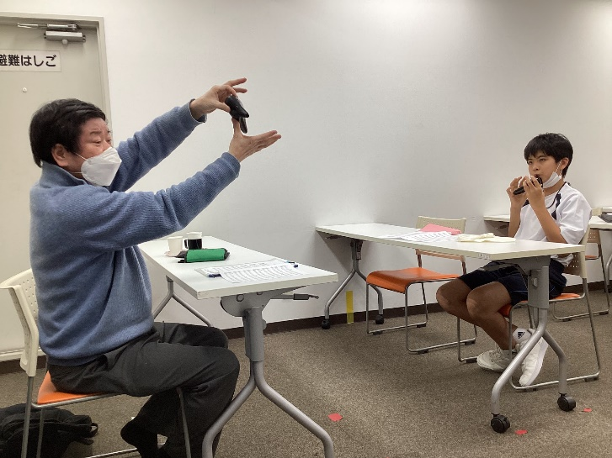
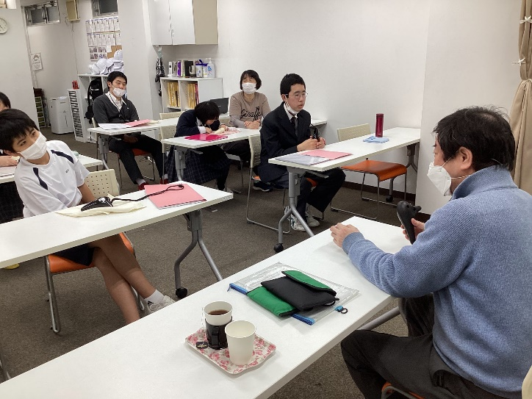
本日のオカリナ教室
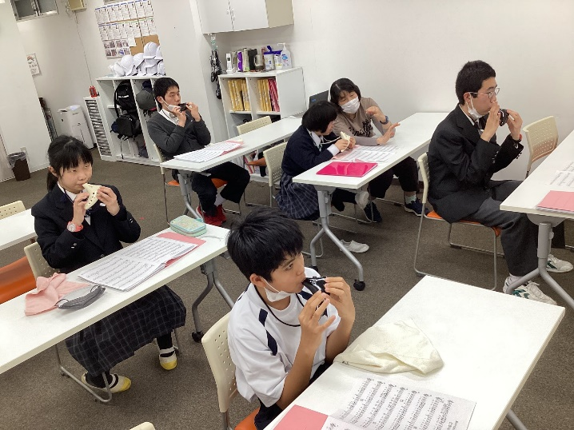
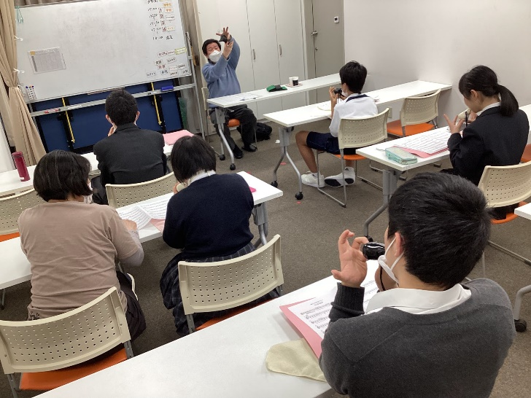

【しながわ水族館】 2023 3/28（火）
春休み第１弾のイベントはしながわ水族館の見学でした。
午前中降っていた雨も上がり、お昼ご飯を食べて
いざ出発！みんなが楽しみにしているイルカショーは２時からということで、まずは自由に館内を見学です。
可愛くて綺麗な魚や、不思議な形の魚、大きなサメやエイ！自由に泳ぎ回る姿をスマートフォンで撮影したり
水槽に近づいて熱心に見つめたりと、思い思いに見学しました。
待ちに待ったイルカショーは、バニラちゃん ミント君の華麗な演技に大きな歓声を上げ、力一杯の拍手を送りました。
「エモいぞ！レトロ展」では昭和の黒電話や昭和のゲーム機などの展示もあり、先生方には懐かしの品々が、みんなにとっては初めて見るものばかりで「これは何！？」「どうやって使うの？？」の世界だったようです。
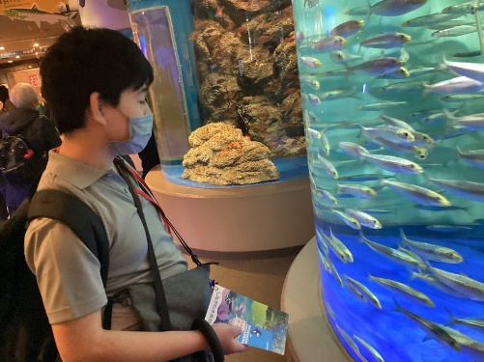
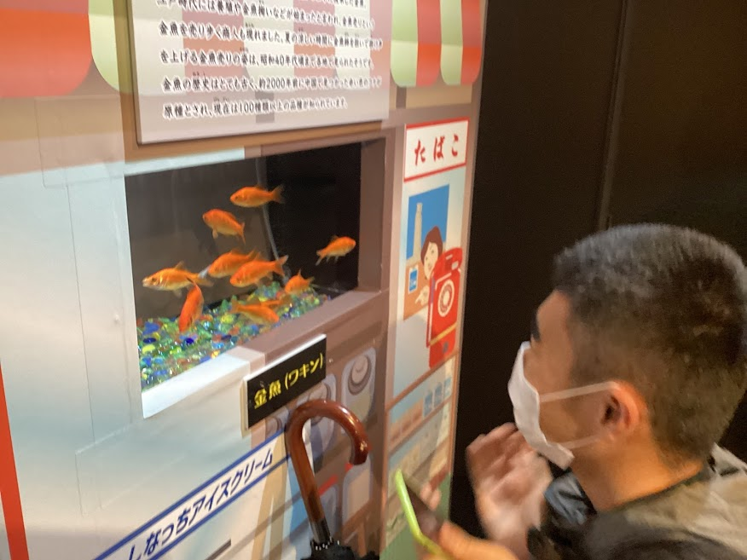
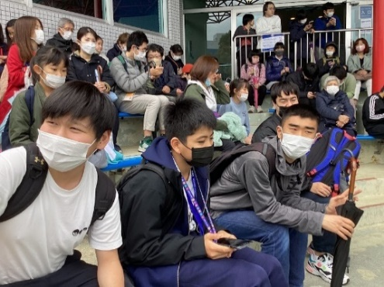
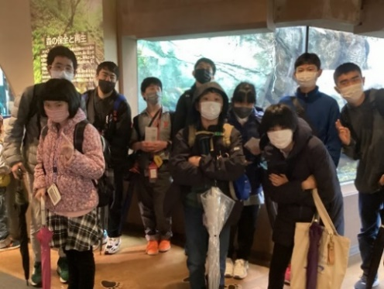

【ボウリング大会】 2023 3/29（水）
３か月ぶりとなるボウリング大会がACボウル蒲田で行われました。今回はメンバー全員ボウリング経験者であり、多彩な展開が予想されました！
何人かに今日の目標を聞いてみると「前回より１ピンでも多く倒したい」「３ゲームの中で１回でもストライクを出す」「スペアを取る」などの返事が返ってきました。
さあ、いよいよゲーム開始！・・・
４回連続、３回連続のストライクを出すメンバーや、ガターの後で見事なスペアを取るメンバー、コツコツとピン数を積み上げるメンバー、工夫して投げ方をいろいろ変えてみるメンバーなど、予想通り多彩な展開となりました。思い通り出来たり、出来なかったりの気持ちをそれぞれが全身で表現してくれました。次回の開催時もたくさんのメンバーの参加をお待ちしています！
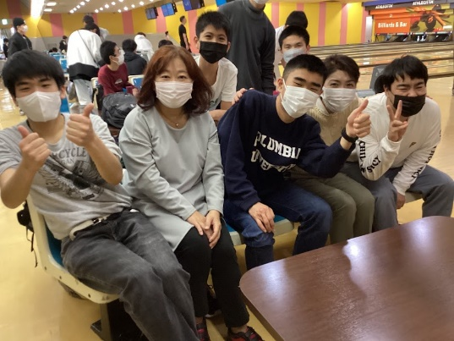
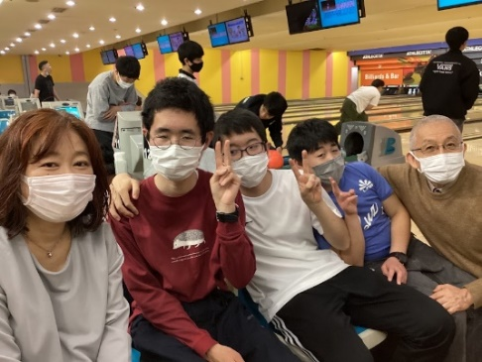

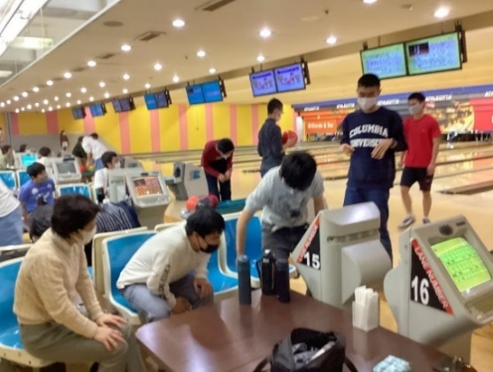
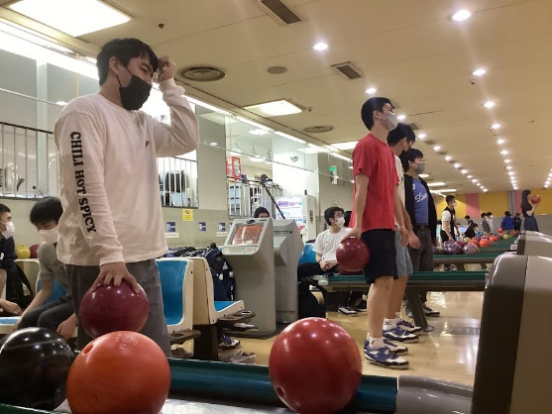

【東芝未来科学館】 2023 3/30（木）4/5（水）
この日は、おなじみとなっている東芝未来科学館に行って来ました。リニアモーターのしくみや、からくり人形の中はどうなっているのか？なぜ動くのか？などについて、模型を使った説明を聞きました。
ただただ、「へえ～！」と感心したり、「わあ～、びっくりした！」と驚いた声を上げるメンバー達でした。
細心の技術も先人のひらめきや、地道な検証の上に成り立っているのですね。
自分の体を使って楽しむコーナーや、館内に隠されている3つのひらがなキーワードを探してお土産をゲットするコーナーもあり、果敢にチャレンジするメンバーもいました！
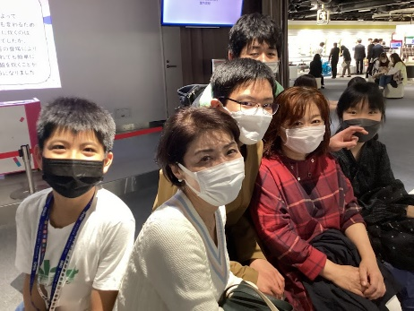
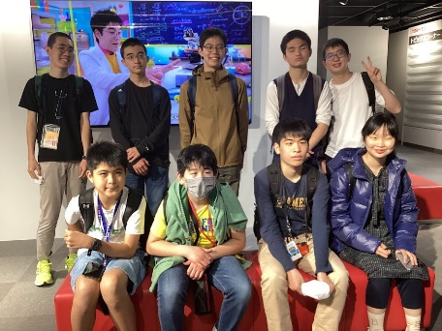

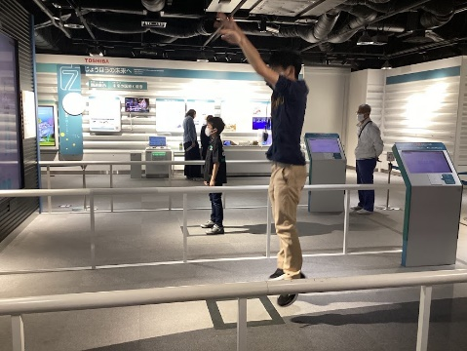
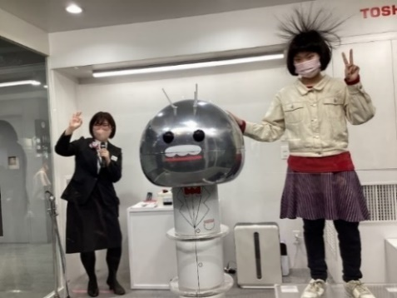
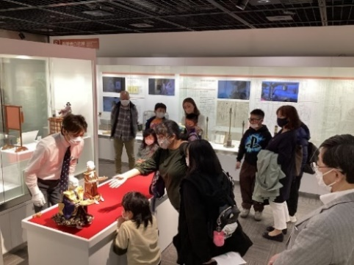

【お別れ会】2023 3/31（金）
今春5人のメンバーがめでたく高校を卒業し、それぞれの新しい道へ第1歩を踏み出します。
この日は晴れの門出を迎えるメンバーを囲んで、お別れ会を開催致しました。ジュースとお菓子をいただきながらの茶話会では、卒業する一人ひとりから、社会に出ていくにあたっての心構えや、レインボースターで頑張ったと思う事、印象に残っていることなどを聞くことができました。
後輩達からの質問にも丁寧に答えてくれて、アドバイスにも実感がこもっていました。
しっかりと後輩たちの胸に届いたことと思います！
どうぞこれからも元気で、皆さんらしく！ 職員一同、心から応援しています
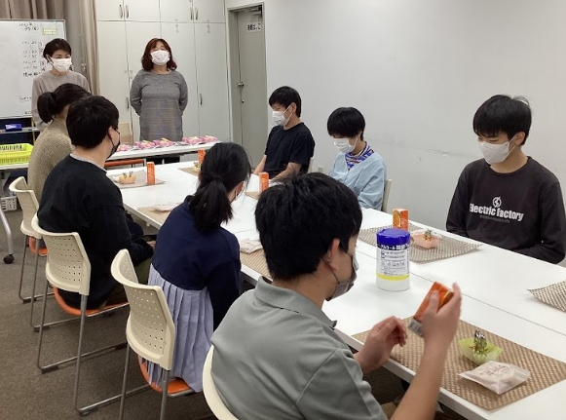
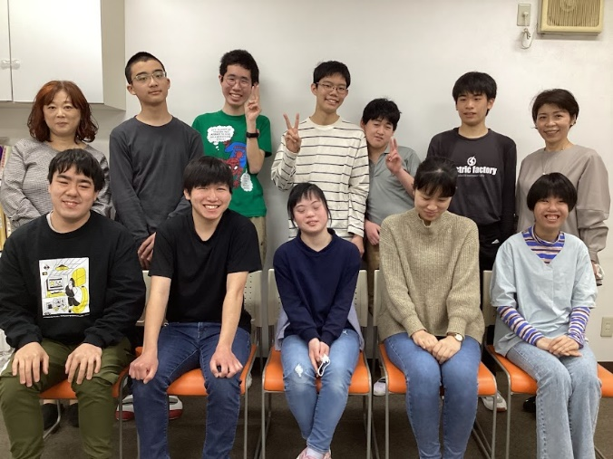

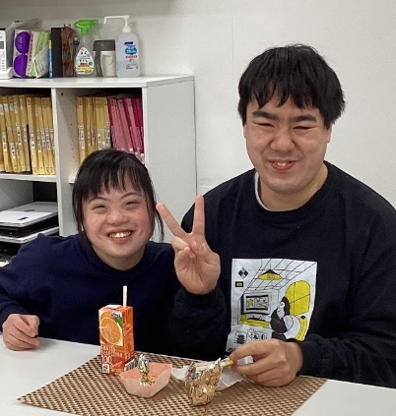
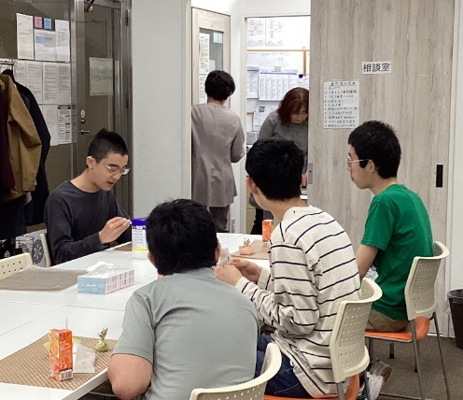
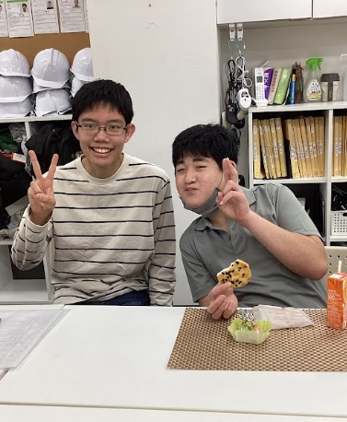

【カラオケ大会】2023 3/31（金）
これまで昼食とカラオケ大会の会場となっていた京急蒲田の日本海が閉店となり、今回初めてJR蒲田駅前の
ビッグエコーでの開催となりました。
好きなドリンクで喉を潤し、初めての歌に挑戦するメンバーや、十八番を歌うメンバーなど、思い思いの選曲で２曲ずつ熱唱しました。上手に振りを入れながらノリノリで歌う姿、堂々と歌い上げる姿、照れくさそうな表情
など、授業の時とはまた違う一面を見せてくれました。どのメンバーも生き生きと輝いていたのが印象的です。
最後には全員で「SOS」「恋するフォーチュンクッキー」を大合唱して、卒業お別れ会のカラオケ大会は幕となりました。次回も皆さんの参加をお待ちしています。一緒に楽しみましょう！
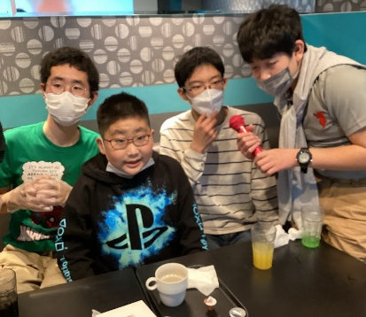
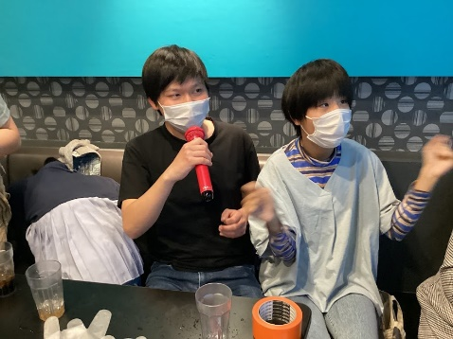

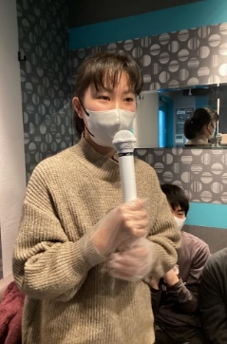
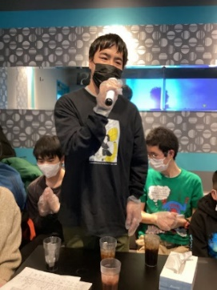
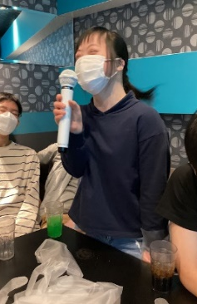

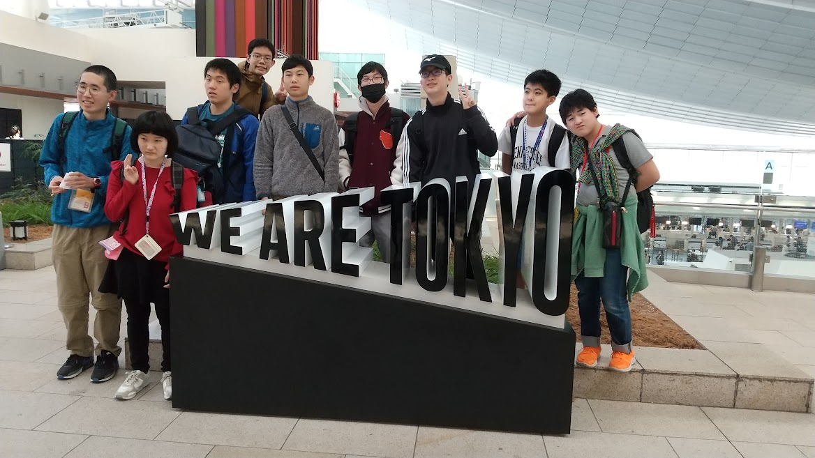
【羽田空港見学】2023 4/4（火）
羽田空港に見学に行って来ました。
最初に足を運んだのは第3ターミナル。国際線の飛行機が発着する場所です。
新型コロナ感染症の流行も徐々に落ち着き始めチェックインカウンターにもたくさんの外国の方々が列を
作っていました。さっそく展望デッキで思い思いに見学開始です。シャトルバスで国内線のターミナルにも行きました。航空会社が増えて機体もそれぞれ色とりどり、個性的でした。
離発着の様子を動画で撮影したり好きな機体を見つけて「僕はあの飛行機で旅行したことがあります！」と
教えてくれるメンバーもいて、それぞれに楽しむことができたようです。
次回もお天気に恵まれますように！
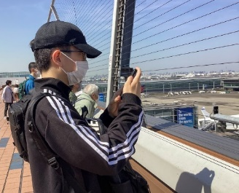
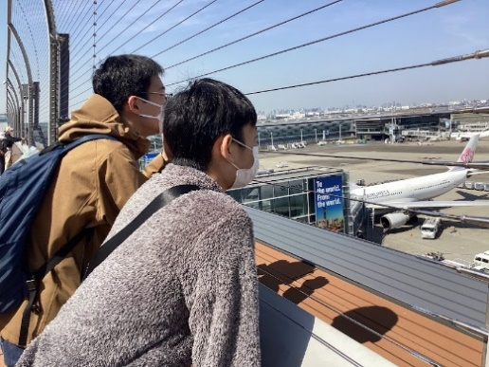

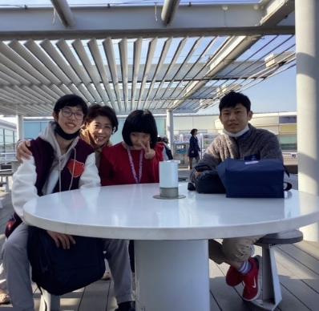
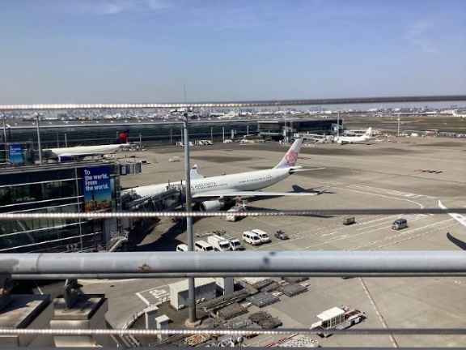

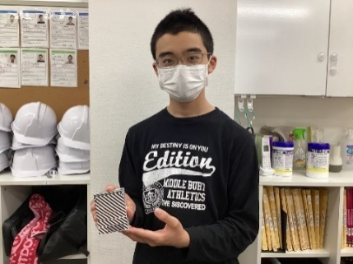
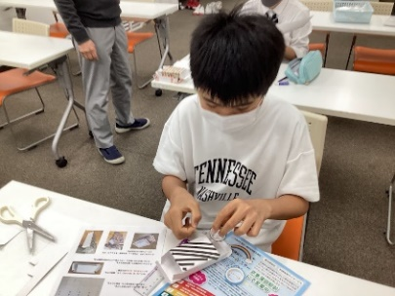
【就労学習】2023 4/19（水）
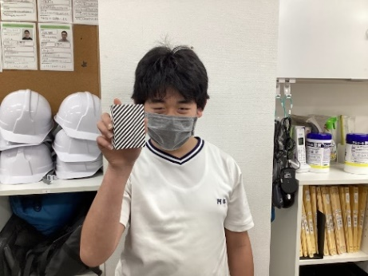
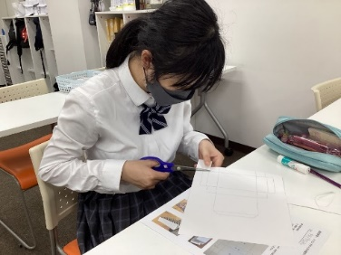
今日の就労学習は「トランプサイズの箱を作る」でした。箱を完成させるまでの過程には、紙を正確に切る・線に沿って丁寧に折る・テープを貼って装飾するなど様々な要素があります。
一人ひとり「作業の流れ」のプリントを真剣に見て確認し、スタートです。
完成しました！どこが楽しくて、どこか難しかったか聞いてみると・・
A君は「もともと数学でやる展開図が好きなので、すぐできました。細いテープを貼るのも難しくなかったし、楽しかったです。」と話してくれました。細かい手仕事が得意なA君。学校でもオルゴールを製作中だそうです！こちらも完成が楽しみですね。M君は「時間はかかりましたが、最後まで集中して取り組みました。」と頑張ったことを伝えてくれました。世界でたった一つの素敵な小箱ができましたね！さあ、何を入れましょうか？

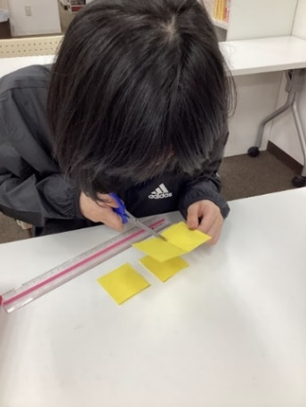
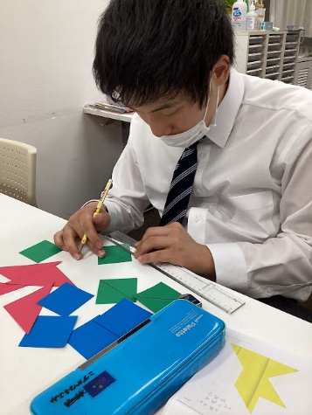
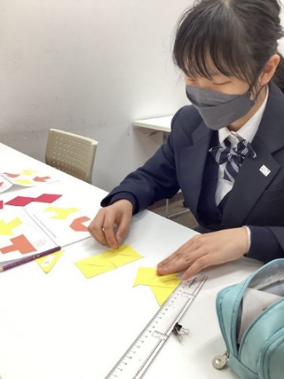
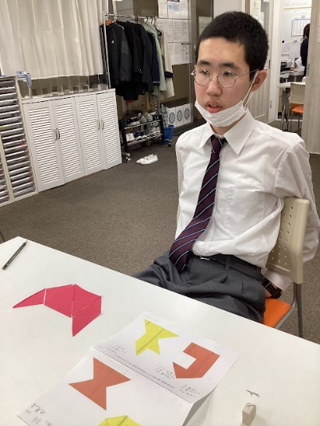
【トレーニング】2023 4/18（火）

今日のコグニティブトレーニング（コグトレ）は「△と□の紙を作って、手本と同じ図形を作る」という
課題に取り組みました。定規と鉛筆で色画用紙に線を引くところからスタートです。
線が引けたら、線に沿ってはさみで切り取ります。Oさんは、以前はゆっくりはさみを使うことが苦手でしたが、
今日は違っています！線に沿って丁寧に切ることができました。

△や□の紙ができたら手本と同じ形になるように並べ替えます。
枚数の少ない図形から始め、少しずつ複雑な図形に挑戦です。枚数が多くなると難しさもアップ！手本に線を入れるとわかりやすくなります。「あれ？少し違うな・・」と繰り返し並べ替えていたI君。諦めずに取り組み、同じ図形を作ることができました。I君、お疲れ様でした！

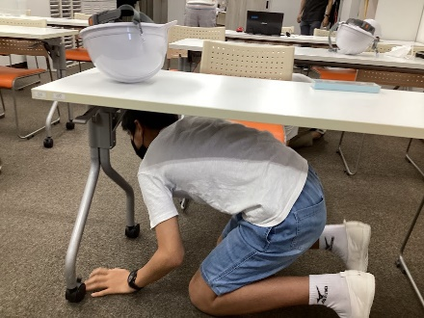
【避難訓練】2023 5/4（木）
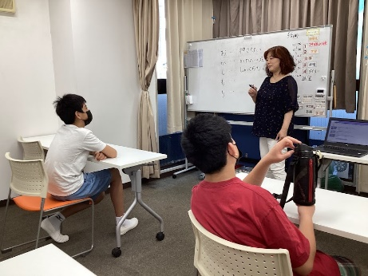
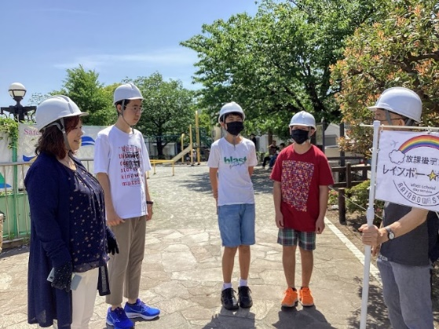
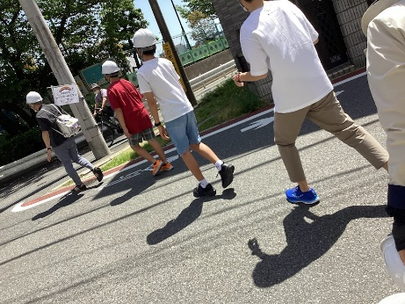
写真は地震火災の避難訓練の様子です。最初に避難時に守らなければならない「お（さない）・か（けない）・し（ゃべらない）・も（どらない）・ち（かづかない）」や、避難経路・避難場所について確認し、ヘルメットの被り方やとっさの場合の身の守り方を練習しました。
その後非常階段で外へ出て実際の避難経路を歩き、第一避難場所の公園に集合して点呼を取りました。
学校でも経験があるためかメンバー達は慌てることなく行動でき「お・か・し・も・ち」もしっかり守れていました。次回は夏に水害を想定した避難訓練を予定しています。

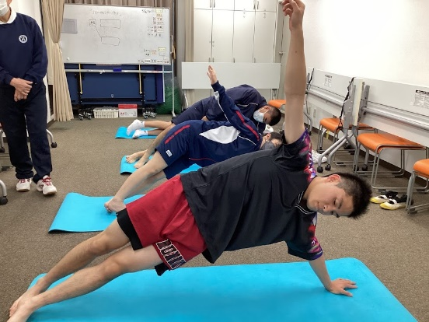
【体幹トレーニング】
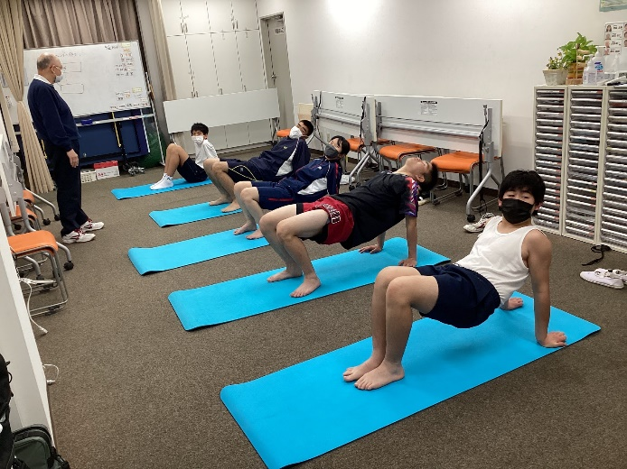

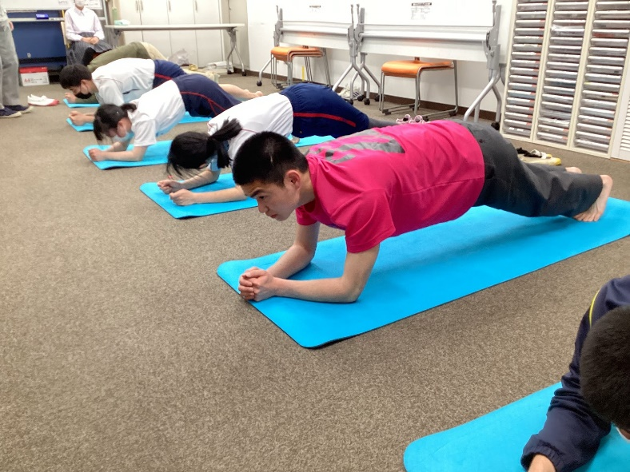
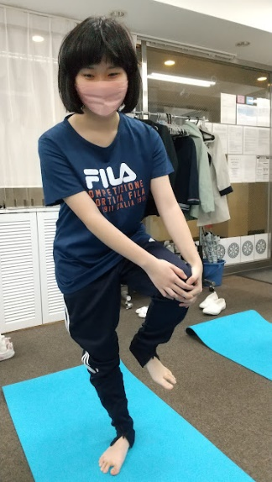
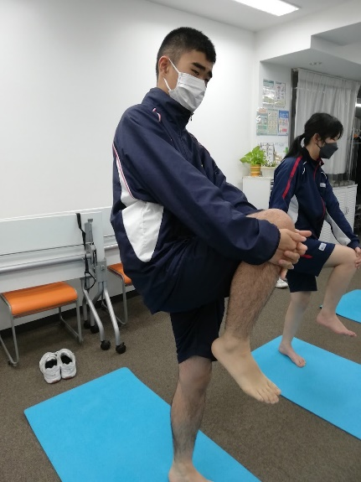

レインボースターでは火曜日のコグニティブトレーニング（コグトレ）水曜日の就労学習、木曜日の英語の後に体幹トレーニングを行なっています。ストレッチや筋トレをしたり、動画を見ながらダンスをする時間です。
この時間が大好きで楽しみにしているメンバーもいます。「もう1回！」とリクエストが出た時は繰り返し踊ることもあります。安定した姿勢が以前よりも長く保てる、リズムがとれるようになるなど、それぞれの成長も感じられます。もしかしたら近いうちに新曲のダンスが職員によって披露されるかもしれません(^_-)-☆

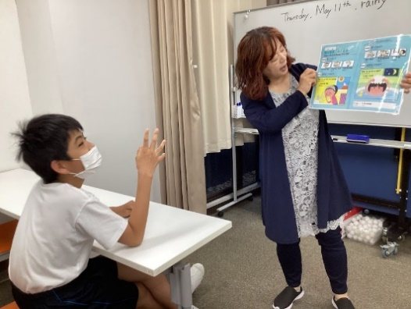
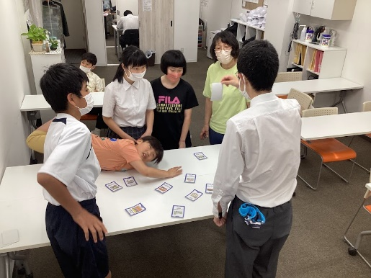
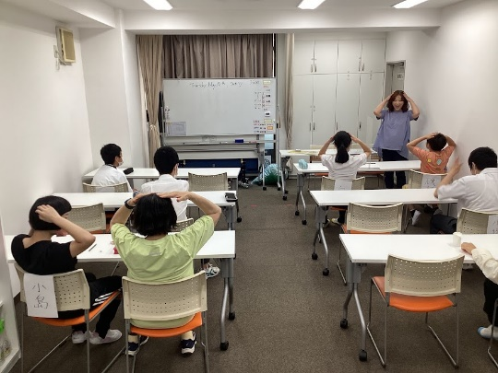
【英語に親しもう！】2023/5月
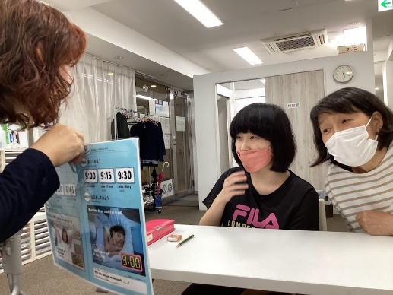

レインボースターでは週に１回英語に親しむ時間があります。楽しみながら英会話や英単語に慣れ親しんでほしいという思いから、ゲーム形式（英単語を使ったビンゴやカルタ）や、ポップでわかりやすいイラストと写真、英語の歌などを取り入れて学んでいます。
日付け、曜日、天気を確認することからスタート！「Ｓunny!」「Cloudy！」「Ｔhursday!」と明るく元気な声が次々と聞こえます。先生の「How are you？」の問いに「I'ｍ fine.」「I'ｍ tired.」など自分の気持ちを答えます。
今まで知らなかった動物や昆虫などの単語を覚え「今日はカードゲームで〇枚取りたい！」と目標を立てるメンバーもいます。英語が楽しい、もっと知りたい、もっと話したい、という経験をたくさん重ねてほしいです。それはきっと自信になり、コミュニケーション力を伸ばすことに繋がることでしょう。

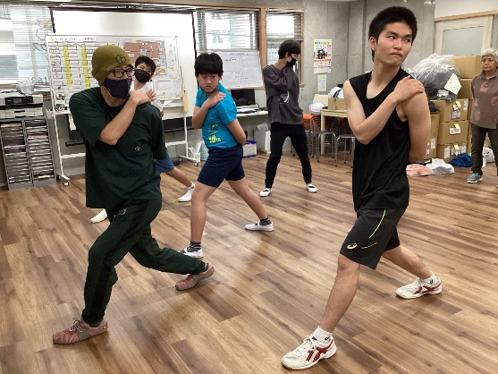
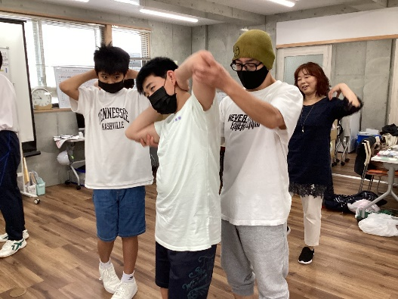
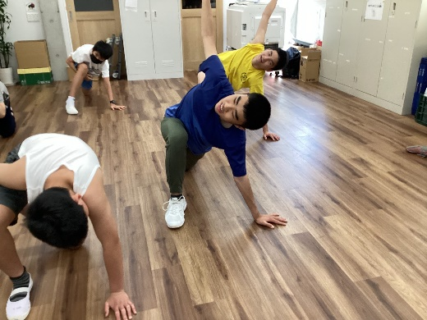
【カラフィット】2023/6月
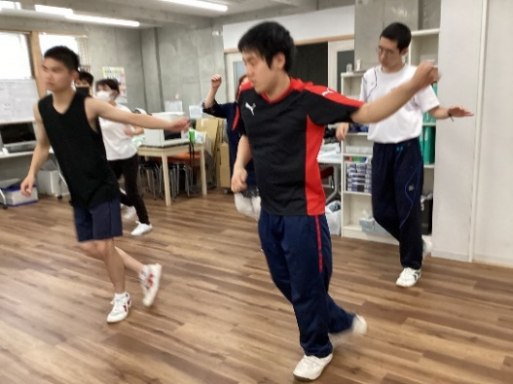
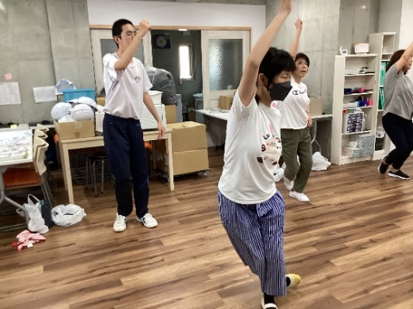
レインボースターでは毎月第1・第3土曜日の午前中、開発者である周防先生から「kara-fit®（カラフィット）」をご指導頂いています。プログラムの前半はウォーミングアップゲームの「わたし・あなた」と体幹ストレッチで体をほぐします。普段あまり使わない筋肉を十分に伸ばすのはなかなか大変！けがをしないため、しなやかに動くため、丁寧に念入りに行ないます。

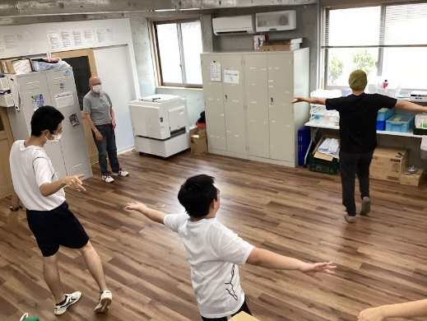
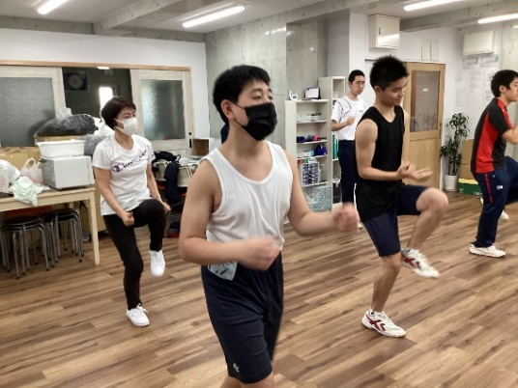

後半は音楽に合わせて踊ります。現在までに「恋するフォーチュンクッキー」「学園天国」「キューティーハニー」「S.O.S」「フライングゲット」など軽快でテンポの良い曲で練習してきました。繰り返し踊るうちに振りも覚え
どんどん楽しくなって来ます！メンバー達の踊る姿には若さと躍動感がみなぎり、爽快感や達成感を体験できるkara-fit®（カラフィット）です。

【書道教室】2023/6月

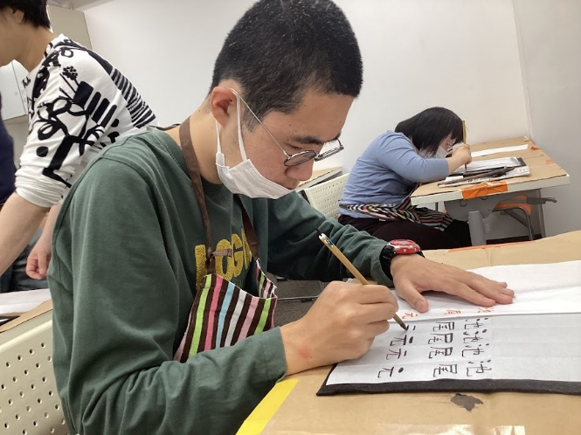
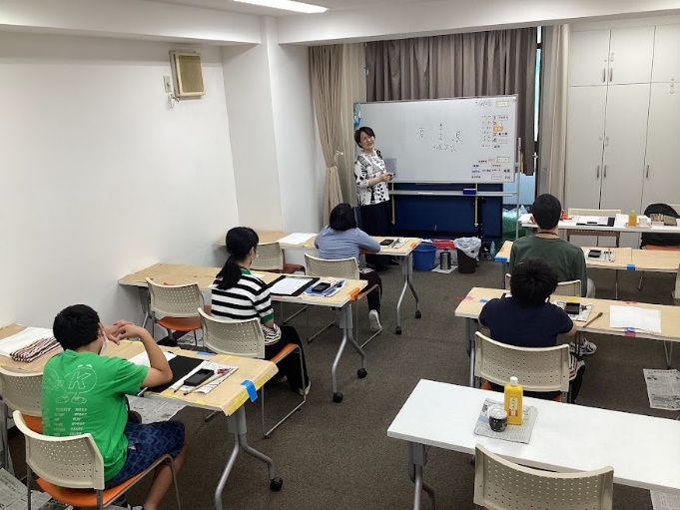

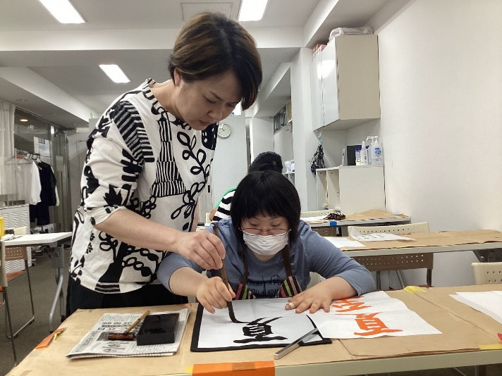
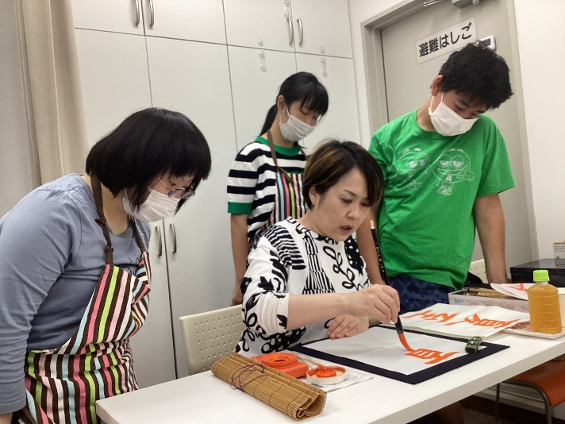

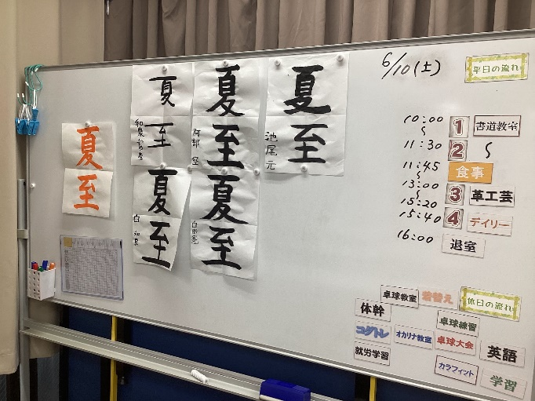
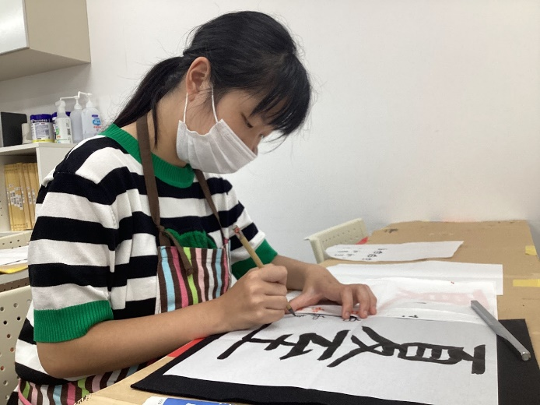

毎月1回土曜日の午前中、目時白珠先生に書道のご指導をお願いしています。
今回の課題は「夏至」です。先生が言葉の意味や運筆のポイントを説明して下さった後に小筆で名前を書く練習をしました。少しずつ筆を持つ感覚に慣れていきます。。
一人ひとりにお手本を書いて下さる先生の手元を見つめ運筆の説明に聞き入るメンバー達の表情は真剣です。

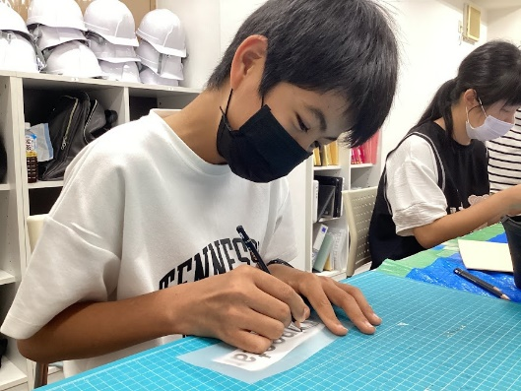
【革工芸】2023/6月 ①
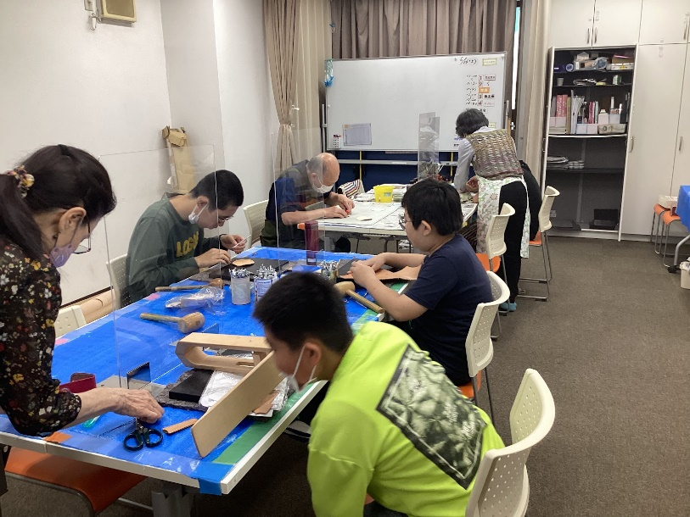
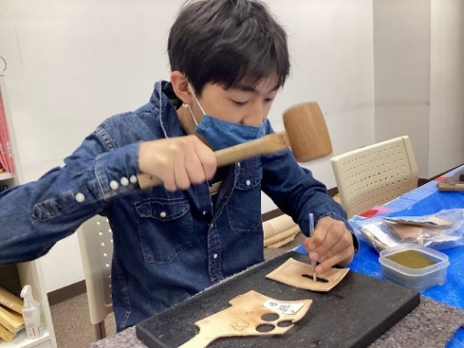
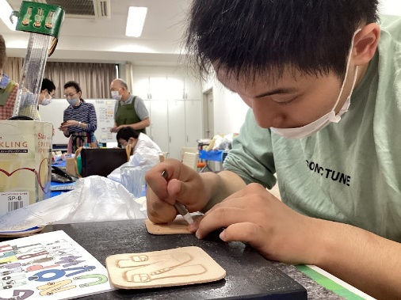

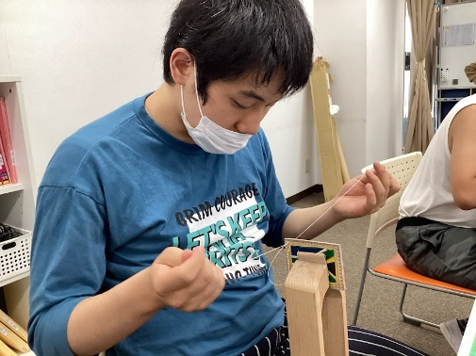
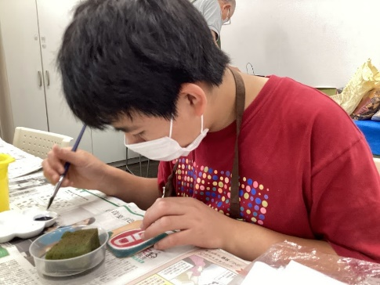

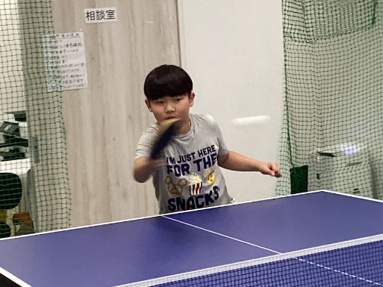
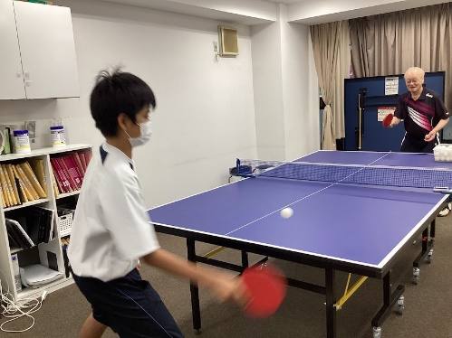
【卓球教室】2023/6月
